Proyecto 1 - Snake Game

## 

Curso: 7mo 1ra Programación

Materia: Desarrollo de Software para Plataformas Móviles

Profesores: Cuevas Nicolas y Torrico Roberto

Integrantes:

- Cayo Marilyn

- Giudice Matias

- Bulaich Emiliano

## 

## 

## 

## 

## 

## 

## 

## 

## 

## Planificación

1. *Análisis.*
2. *Investigación.*
3. *Requerimientos del funcionamiento del juego.*
4. *Plan cronológico para monitorear el éxito del trabajo.*
5. *Lenguajes y herramientas que utilizaremos.*
6. *Bocetos del diseño del juego.*
7. *Desarrollo del juego.*

## Análisis

*El proyecto consiste en el desarrollo del juego Snake con todas sus funciones principales (la serpiente, su movimiento, y la comida). Elegimos realizar este juego debido al tiempo estimado que teníamos para entregar el proyecto. Cada miembro del grupo tendrá una tarea a realizar y entre todos desarrollaremos el juego.*

## Investigación

Historia

*El Snake (a veces también llamado la serpiente) es un videojuego lanzado a mediados de la década de 1970 que ha mantenido su popularidad desde entonces, convirtiéndose en un clásico. En 1998, el Snake obtuvo una audiencia masiva tras convertirse en un juego estándar pre-grabado en los teléfonos Nokia.*

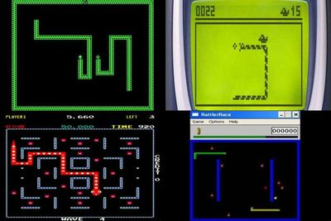

ARGUMENTO DEL JUEGO

*El jugador o usuario controla una larga y delgada criatura, semejante a una serpiente, que vaga alrededor de un plano delimitado, recogiendo alimentos (o algún otro elemento), tratando de evitar golpear a su propia cola o las "paredes" que rodean el área de juego. Cada vez que la serpiente se come un pedazo de comida, la cola crece más, provocando que aumente la dificultad del juego. El usuario controla la dirección de la cabeza de la serpiente (arriba, abajo, izquierda o derecha) y el cuerpo de la serpiente la sigue. Además, el jugador no puede detener el movimiento de la serpiente, mientras que el juego está en marcha.*

## Requerimientos del funcionamiento del juego

Principales:

*-Tener acceso a internet.*

*-Dispositivo para ingresar a la página del juego.*

*-Implementación de la serpiente, su movimiento y la comida.*

*-Menú de inicio*

Secundarios:

*-Agregar dificultad al juego (chocarse contra la pared y entre sí misma).*

*-Agregar sonido y puntuación al juego.*

## Lenguajes y herramientas

*Los lenguajes que utilizaremos son:*

*-Html*

*-Css*

*-JavaScript*

*Como herramientas utilizamos la página* [*www.codesandbox.io*](http://www.codesandbox.io) *para desarrollar el juego entre todos, utilizando los lenguajes anteriormente mencionados. También usamos* [*www.balsamiq.com*](http://www.balsamiq.com) *para hacer los bocetos del juego.*

## Bocetos



 

 

 

 

 

 

 